JELOVNIK ZA PRODUŽENI BORAVAK TRAVANJ 2022. GODINE
DATUM | DAN | 1. OBROK |  |  | 2. OBROK | 3. OBROK
01.04.2022 | PETAK | Šunka, sir, pecivo, čaj s medom |  |  | Gulaš sa pire krumpirom, kruh | Voće
4.04.2022 | PONEDJELJAK | Linopillows, mlijeko, tortica |  |  | Musaka, salata, kruh | Sok
5.04.2022 | UTORAK | Med, maslac, pecivo, čaj s medom |  |  | Grah i ječam s pancetom, kruh | Puding
6.04.2022 | SRIJEDA | Šunka, sir, pecivo, čaj s medom |  |  | Varivo od mahuna sa puretinom, kruh | Kolač
7.04.2022 | ČETVRTAK | Pecivo, čajna, mliječni namaz, čaj |  |  | Juha, Đuveđ sa svinjetinom, kruh | Čokoladno mlijeko
8.04.2022 | PETAK | Topljeni sir, pecivo, mlijeko |  |  | Riba, pire, brokula, kruh | Voće
11.04.2022 | PONEDJELJAK |  | Lički doručak | Pohana piletina, krumpir, salata, kruh |  |  | Čokoladno mlijeko
12.04.2022 | UTORAK |  | Šunka, sir, pecivo, čaj s medom | Krumpir gulaš, kruih |  |  | Jogurt
13.04.2022 | SRIJEDA |  | Pecivo, linolada, mlijeko | Sekeli gulaš, kruh, pire krumpir |  |  | voće
25.04.2022 | PONEDJELJAK |  | Šunka, sir, pecivo, čaj s medom | Ćufte, pire, kruh |  |  | Čokoladno mlijeko
26.04.2022 | UTORAK |  | Đem, maslac, pecivo, mlijeko | Bolonjez, kruh |  |  | Jogurt
27.04.2022 | SRIJEDA |  | Linolada, pecivo, mlijeko | Juha Rižoto od puretine, kruh, salata |  |  | Puding
28.04.2022 | ČETVRTAK |  | Čajna, sir, pecivo, čaj s medom | Fino varivo s piletinom, kruh |  |  | Kolač
29.04.2022 | PETAK |  | Šunka, sir, pecivo, čaj s medom | Riba, pire brokula, kruh |  |  | Voće
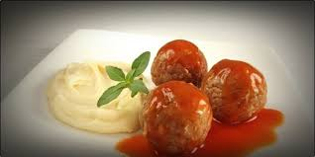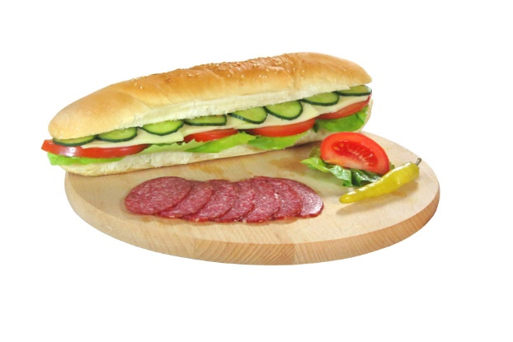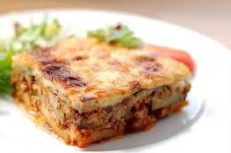

*slike su simbolične *jelovnik je promjenjiv

